План отключений потребителей
Дата | Время | Отключаемые объекты и  территории | Причина отключения
29.08.24 | 09³⁰⁻18⁰⁰ | с. Воронино - полностью | Замена опор на ВЛ 10 Воронино
29.08.24 | 09³⁰⁻18⁰⁰ | с. Фомино - полностью | Замена опор на ВЛ 10 Воронино
29.08.24 | 09³⁰⁻18⁰⁰ | с. Уйское – скважины от ТП-447 и ТП-449 | Замена опор на ВЛ 10 Воронино

Уважаемые потребители электроэнергии!
Во времени отключения и включения объектов будут незначительные корректировки, но объект не может быть обесточен ранее заявленного времени.
Возможны незапланированные перерывы в электроснабжении для производства внеплановых кратковременных работ и ликвидации аварий без предупреждения.
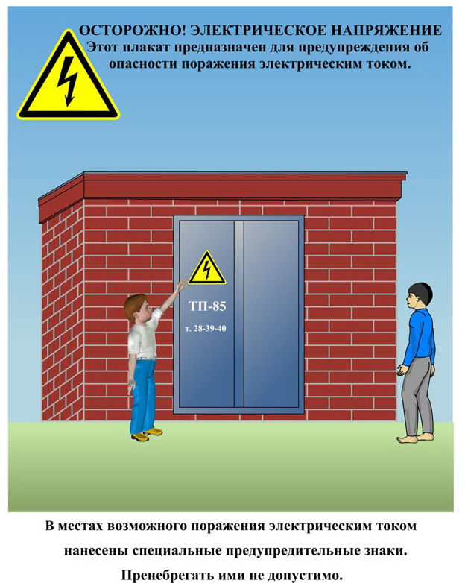
Сообщите о возможных местах поражения электрическим током!
Телефон диспетчера РЭС 3-13-01 круглосуточно.

